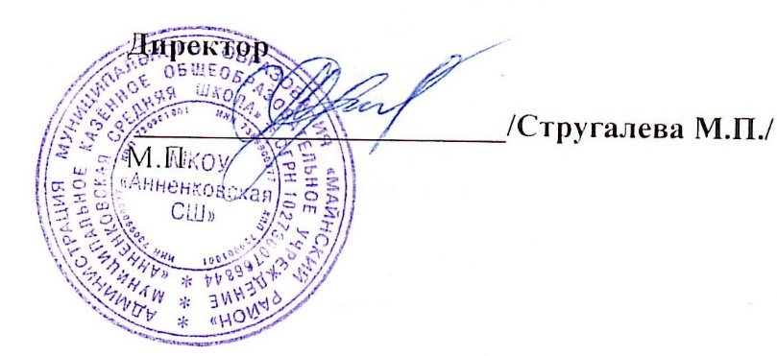Утверждаю:

График питания в школьной столовой в 2024-2025 учебном году

1- 4 классы

Завтрак - 9.05.- 9.15.

Обед – 11.00 – 11.10.

5- 11 классы

Завтрак - 9.05.- 9.15.

Обед – 11.40 – 12.00.